视频解析P63〜P71：https://www.bilibili.com/video/BV1QU4y1o7MS?p=63

文字解析：下方

面向对象分析与设计
下面关于面向对象分析与面向对象设计的说法中，不正确的是 （37） 。（2009年上半年）
（37） A. 面向对象分析侧重于理解问题
B. 面向对象设计侧重于理解解决方案
C. 面向对象分析描述软件要做什么
D. 面向对象设计一般不关注技术和实现层面的细节
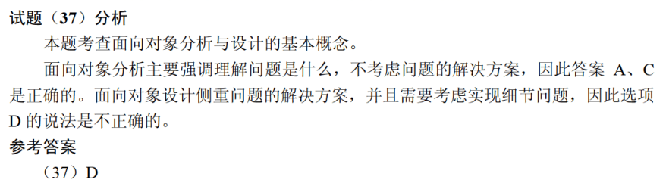

以下关于面向对象分析的叙述中，错误的是 （41） 。（2009年下半年）
（41） A. 面向对象分析着重分析问题域和系统责任
B. 面向对象分析需要考虑系统的测试问题
C. 面向对象分析忽略与系统实现有关的问题
D. 面向对象分析建立独立于实现的系统分析模型
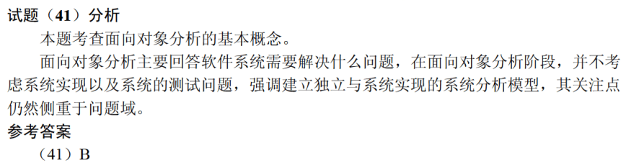

（41） 不是面向对象分析阶段需要完成的。（2010年上半年）
（41） A. 认定对象 B. 组织对象
C. 实现对象及其相互关系 D. 描述对象间的相互作用
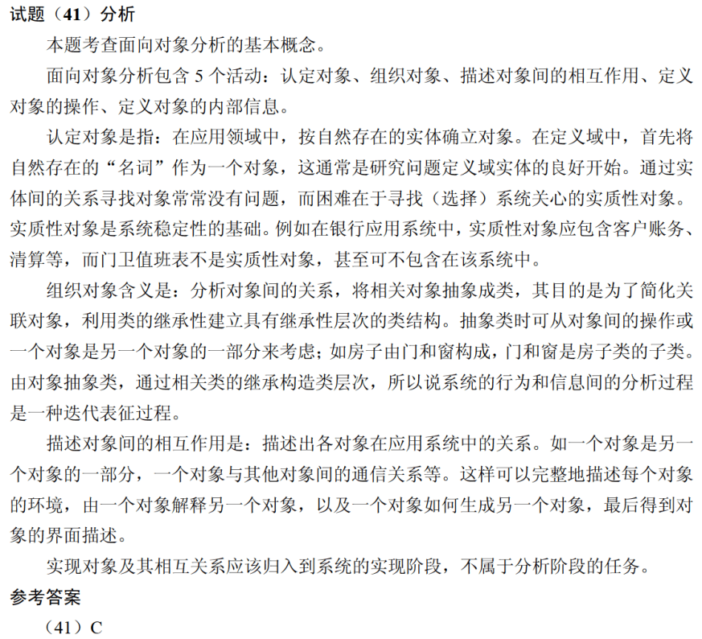

以下关于面向对象设计的叙述中，错误的是 （42） 。（2010年上半年）
（42） A. 面向对象设计应在面向对象分析之前，因为只有产生了设计结果才可对其
进行分析
B. 面向对象设计与面向对象分析是面向对象软件过程中两个重要的阶段
C. 面向对象设计应该依赖于面向对象分析的结果
D. 面向对象设计产生的结果在形式上可以与面向对象分析产生的结果类似，
例如都可以使用UML表达
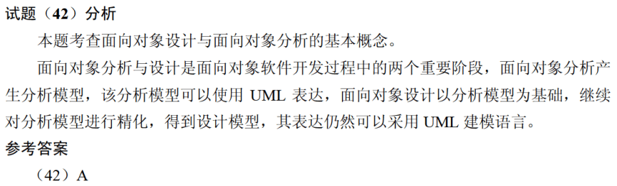

面向对象分析的第一步是 （37） 。（2011年上半年）
（37） A. 定义服务 B. 确定附加的系统约束
C. 确定问题域 D. 定义类和对象
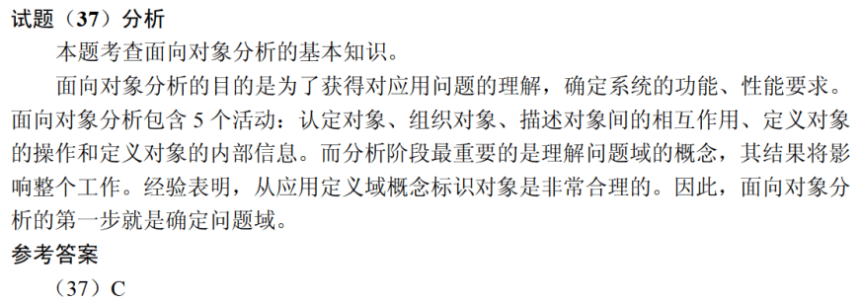

面向对象分析的目的是为了获得对应用问题的理解，其主要活动不包括 （39） 。（2016年下半年）
（39） A. 认定并组织对象 B. 描述对象间的相互作用
C. 面向对象程序设计 D. 确定基于对象的操作
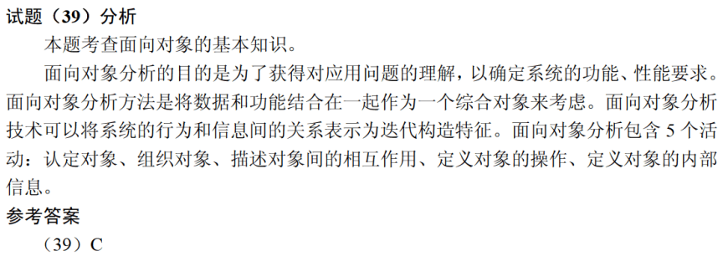

面向对象分析过程中，从给定需求描述中选择 （40） 来识别对象。（2017年下半年）
（40） A. 动词短语 B. 名词短语 C. 形容词 D. 副词
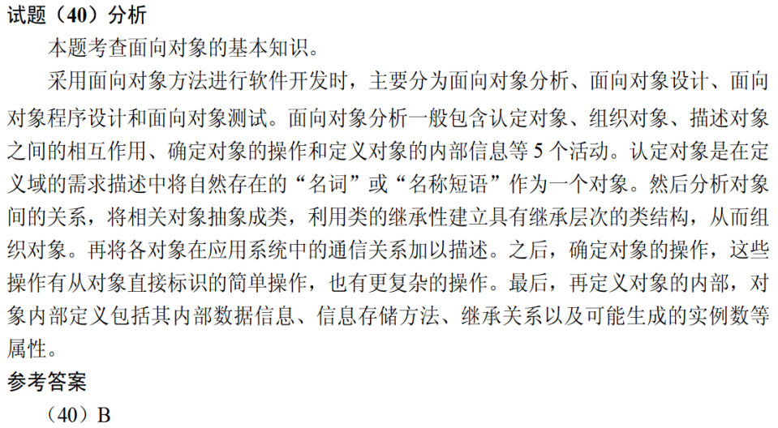

面向对象分析时，执行的活动顺序通常是 （37） 。（2021年上半年）
（37） A. 认定对象、组织对象、描述对象的相互作用、确定对象的操作
B. 认定对象、定义属性、组织对象、确定对象的操作
C. 认定对象、描述对象间的相互作用、确定对象的操作、识别包
D. 识别类及对象、识别关系、定义属性、确定对象的操作

面向对象设计时包含的主要活动是 （37） 。（2021年下半年）
（37） A. 认定对象，组织对象，描述对象间的相互作用，确定对象的操作
B. 认定对象，定义属性，组织对象，确定对象的操作
C. 识别类及对象，确定对象的操作，描述对象间的相互作用，识别关系
D. 识别类及对象，定义属性，定义服务，识别关系，识别包

